## 

## TISKOVÁ ZPRÁVA 16. listopadu 2021

**Jak ochránit svou peněženku před rekordními cenami energií**

**V poslední době rapidně zdražuje jak elektřina, tak zemní plyn. Na vině jsou zvyšující se ceny emisních povolenek, ale také enormní poptávka v souvislosti s příchodem topné sezony a oživením ekonomiky po pandemii koronaviru. Navíc došlo ke krachu některých dodavatelů, což situaci ještě zhoršilo. Odborník ze společnosti Bidli nabádá především zákazníky, kteří jsou nyní po ukončení činnosti svého stávajícího dodavatele nuceni využívat služeb dodavatelů poslední instance, co nejrychleji přejít na výhodnější standardní tarif či k jinému poskytovateli dle vlastního výběru. V nouzovém režimu se totiž ceny i z důvodu enormního nárůstu odběratelů v řádech statisíců často vyšplhaly do rekordních výšin. Ostatním klientům se stabilním dodavatelem expert doporučuje vyčkat na zklidnění trhu a snížení nákupních cen, které se očekává a které se projeví zlevněním tarifů. Proto by všichni ti, kdo nyní řeší zafixování ceny, neměli smlouvy uzavírat na časový úsek delší než rok. Odborník Bidli zároveň přináší tipy, jak v rámci rodinného rozpočtu alespoň částečně zredukovat své náklady na energie.**

**Udržet dřívější ceny energií bylo pro dodavatele neúnosné. *„Hlavní faktor zdražení elektřiny představuje zvýšení cen emisních povolenek, u plynu pak hraje roli rostoucí poptávka vzhledem k jeho aktuálním zásobám. Lidem se dnes už tolik nevyplatí ani přechod k jinému dodavateli, neboť tyto komodity skokově zdražily u všech. Při současných nákupních cenách není zkrátka možné zachovat původní prodejní ceny, které se u silové elektřiny pohybovaly někde kolem 1 700 Kč/MWh. Teď se šplhají ke 3 500 Kč/MWh a výše,“* vysvětluje zemský ředitel [Bidli energie](https://www.bidli.cz/energie/) Karel Tichý a dodává: *„Smlouvu bych tedy určitě nedoporučil fixovat na delší období, jelikož mezi odborníky panuje předpoklad na snížení cen, byť se nedostanou na původní hodnoty.“*

**„Protišmejdský“ zákon vstupuje do hry**

Na poli energií se navíc pohybují nepoctiví prodejci, tzv. energošmejdi. Ti zneužívají zoufalé situace zákazníků po pádu některých dodavatelů, v čele s Bohemia Energy. Dlouhodobě by měla pomoci novela energetického zákona, jež má za cíl lepší ochranu spotřebitelů. Uděluje dodavatelům energií například povinnost zákazníkům přímo doručit informaci o změně ceny a také o termínu ukončení smlouvy. Vyvolala však mezi velkými dodavateli elektřiny a plynu nesouhlas. Společnost [Bidli](https://www.bidli.cz/) se ovšem ke změnám staví pozitivně, jak uvádí Karel Tichý: *„Naše obchodní strategie vůči koncovému klientovi je naprosto transparentní a férová, proto posílení jeho pozice vítáme.“* Novela má vstoupit v platnost v lednu příštího roku.

**Nevyhazujte peníze z okna**

Nic to ale nemění na faktu, že na razantní zdražení se musí připravit všechny domácnosti *„Vše samozřejmě záleží i na spotřebě. Pokud netopíte, navýšíte rozpočet o cca 5 000 Kč ročně, pokud ano, tak až o 20 000 Kč,“* tvrdí Karel Tichý z Bidli energie. Vyplatí se proto nyní zvýšit pravidelné měsíční zálohy, čímž předejdete případné jednorázové velké sumě za nedoplatky – k tomuto kroku již řada významných dodavatelů přistoupila.

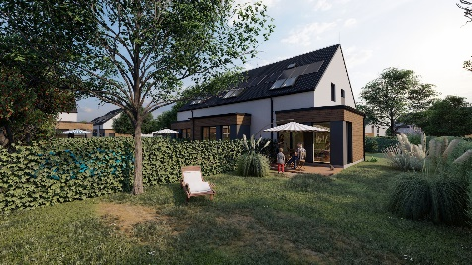Spousta lidí hledá způsoby, jak alespoň část nákladů ušetřit. K nejčastějším chybám přitom patří přetápění, kdy v nejedné rodině stoupá ručička termostatu až k 25 stupňům. To výrazně zatěžuje finanční rozpočet, ale zároveň to nepříznivě působí na lidský organismus – ten mívá větší problémy adaptovat se na chlad a je tak náchylnější k nemocem. V každé místnosti by navíc měla panovat odlišná teplota. U obývacího pokoje se za optimální považuje zhruba 20 stupňů, u ložnic a kuchyní stačí 18 stupňů, u chodby pak pouhých 15. Spousta tepla uniká rovněž skrze okna. Větrat by se mělo sice často, ale pouze nárazově a krátce, tedy maximálně 5 minut. O výraznou úsporu se postará i správná izolace oken a zateplení. V utěsněných bytech a domech se ovšem nesmí zapomenout na dostatečnou výměnu vzduchu, aby se v interiéru nehromadil škodlivý oxid uhličitý. Manuální otevírání oken obvykle nestačí, pomoci může řízené větrání s rekuperací, jež navíc teplo do bytu navrací a snižuje tak náklady. Kolem radiátorů by se dále neměly vyskytovat žádné překážky, jako záclony nebo nábytek, které by bránily proudění tepla po místnosti.

*Projekt Bidli v Rodově*

**A jak ještě více ušetřit?**

*„Kromě toho, že slevíme ze svých tepelných standardů, můžeme ušetřit také souborem nejrůznějších opatření. Vyplatí se například osadit domácnost nízkoenergetickými spotřebiči či úsporným LED osvícením. Zvážit lze též instalaci fotovoltaických zdrojů,“* doplňuje zemský ředitel Bidli energie.

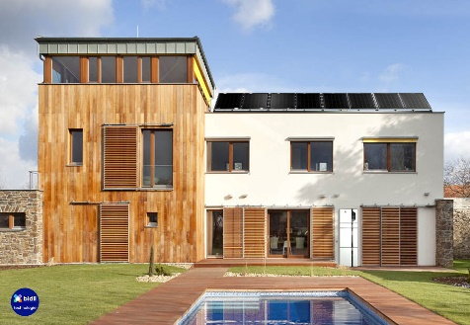Právě o obnovitelné zdroje energie projevují lidé stále větší zájem. V domácnostech se jedná například o zmíněnou [fotovoltaiku](https://www.bidli.cz/fotovoltaiky/), která u novostaveb začíná dnes být standardem. Vlastní fotovoltaická elektrárna totiž nabízí jednak nezávislost na dodavatelích elektřiny a jednak finančně úsporné bydlení. Nezanedbatelnou roli hraje šetrnost k životnímu prostředí. V rámci svých komplexních služeb ji zajišťuje také divize [Bidli technologie](https://www.bidli.cz/fotovoltaiky/).

Kromě toho odborník ze společnosti Bidli dále doporučuje vytahovat spotřebiče, které v danou chvíli nepoužíváme, ze zásuvek. Především nenechávejte volně zapojené nabíječky. Spousta moderní elektroniky nabízí možnost úsporného režimu. Dobré je si také zjistit, zdali můžete v rámci své smlouvy využívat takzvaný dvoutarifní režim. Ten v určitých denních dobách umožňuje levnější dodávky energií.

Na závěr Karel Tichý přidává ještě jednu důležitou radu: *„Kromě bedlivého sledování situace na energetickém trhu se vyplatí průběžně si hlídat svoji aktuální smlouvu, tedy ceny, termíny a další podmínky – a tím se snažit předejít nepříjemným překvapením, která lze ovlivnit.“*

[***BIDLI holding***](https://www.bidli.cz/)***, a.s.,*** *je největším komplexním projektem pro bydlení v České republice. Společnost jako jediná na trhu řeší kompletní škálu služeb – realitní činnost, hypoteční poradenství, rezidenční development, družstevní bydlení, pojištění, dodávku energií a fotovoltaických elektráren, výrobu dřevostaveb a nábytku i designové řešení interiéru. Klientovi je tak schopna zajistit nové bydlení i vše, co k němu potřebuje.*

***Další informace:***

**Crest Communications**

Marcela Kukaňová, tel.: +420 731 613 618, [marcela.kukanova@crestcom.cz](mailto:marcela.kukanova@crestcom.cz)

Michaela Muczková, tel.: +420 778 543 041, [michaela.muczkova@crestcom.cz](mailto:michaela.muczkova@crestcom.cz)

[**www.crestcom.cz**](http://www.crestcom.cz)**;** [**www.bidli.cz**](http://www.bidli.cz)